**Авласко Михал Игнатов (Aułasko Michael)**

15 октября 1805 г – крещение (НИАБ 937-4-32, лист 12, №37/1800-р).

**НИАБ 937-4-32:** Лист 12. **Метрическая запись №37/1805-р.**

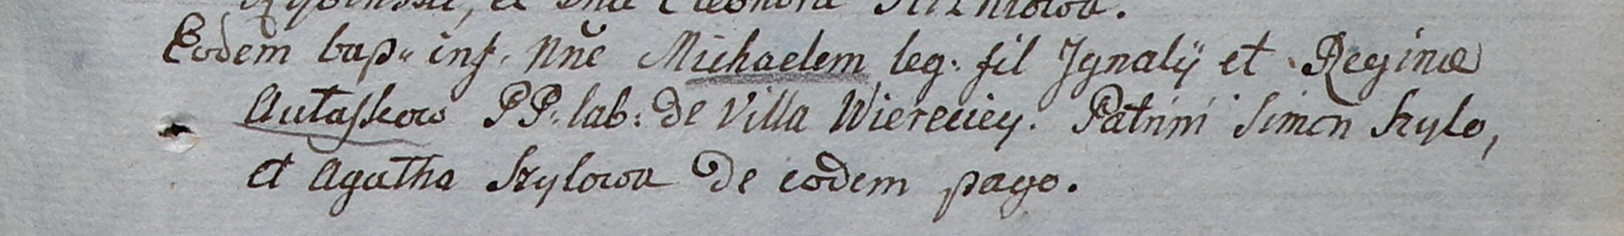

Дедиловичский костел Наисвятейшего Сердца Иисуса. 15 октября 1805 года. Метрическая запись о крещении.

Aułasko Michael – сын крестьян с деревни Веретей.

Aułasko Jgnati – отец.

Aułaskowa Regina – мать.

Szyło Simon – крестный отец.

Szyłowa Agatha – крестная мать, с деревни Веретей.

Linhart Hiacinthus – ксёндз.